Рекомендации педагогам по раннему выявлению употребления наркотических и психотропных веществ

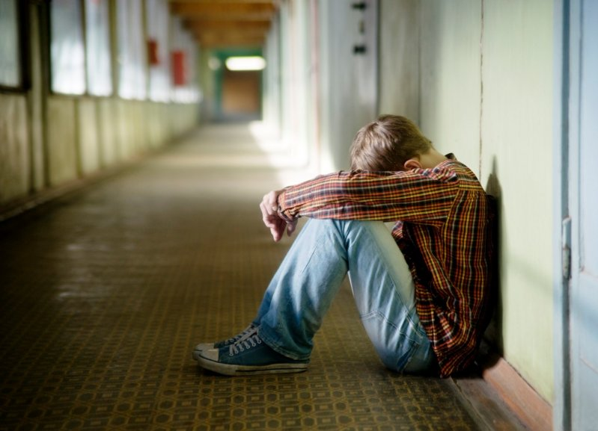
Сознательно стать наркоманом вряд ли кому-нибудь хочется. Каждый вступивший на путь общения с наркотиками успокаивает себя тем, что с ним ничего страшного не случится. Вместе с тем, постоянно развивающиеся технологии привели к созданию синтетических наркотиков, при употреблении которых привыкание происходит практически сразу после первого приема. Здесь и таится главная и непоправимая ошибка, так как если подросток даже и захочет бросить пагубную привычку, то вряд ли в любой момент сможет самостоятельно это сделать.

Факторы риска развития наркомании и алкоголизма
Социальные факторы:
- воспитание ребёнка в неполной семье,
- постоянная занятость одного из родителей,
- больной - единственный ребёнок в семье,
- плохо организованная среда без установленных правил, чёткой дисциплины, должного контроля над действиями ребёнка,
- слабые социальные связи несоблюдение семьей или друзьями норм социального поведения,
- попустительское отношение семьи и ближайшего окружения к насилию, злоупотреблению психоактивными веществами, негативному поведению,
- приобщение в раннем возрасте к "первичным наркотикам" (алкоголь, табак),
- наличие друзей, злоупотребляющих психоактивными веществами или являющимися жертвами насилия в семье,
- недостаточная связь со школой,
- отсутствие интереса к учебе и работе,
- употребление родителями наркотиков,
- лёгкий доступ к наркотикам,
- плохая успеваемость,
- случаи насилия или употребления наркотиков в семье,
- давление среды,
- влияние сверстников.
Психологические факторы риска - это особенности личности человека, которые ведут к снижению психологического барьера перед началом употребления наркотиков:
- ощущение собственной незначительности и ненужности,
- недостаточный самоконтроль и самодисциплина,
- неспособность выражать свои чувства и реакции на самого себя, на других и на ситуацию,
- неспособность здраво рассуждать и делать здоровый выбор жизни,
- недостаточное понимание правил,
- непонимание того, что решения имеют последствия,
- непонимание и неприятие социальных норм и ценностей,
- низкая самооценка и неуверенность в себе.

Существуют определенные признаки, которые указывают на то, что подросток может употреблять наркотические средства:

- Безосновательное исчезновение из дома на достаточно длительное время. Полная потеря интереса к семейным делам.
- Пропуски занятий в школе, снижение успеваемости в учебе, потеря интереса к учебе, труду, просмотру телепередач.
- Возникновение долгов, исчезновение ценных вещей и денег из дома, кражи.
- Исчезновение из дома или появление у подростка таких химических веществ, как уксус, питьевая сода, перманганат калия, йод, ацетон и другие растворители, флаконы с неизвестными жидкостями.
- Нахождение у подростков шприцев, игл, резиновых жгутов,таблеток, пакетиков со странным содержимым: порошком, сушенными грибами, кусочков ваты с высохшим лекарством.
- Появление в лексиконе подростков новых жаргонных слов: баян, машина — шприц, колеса — таблетки; драп, дурь, ширка — названия наркотических веществ и т.п.
- Наличие у подростков следов от инъекций в любой части тела, особенно на предплечье.
- Изменения в поведении: необоснованная агрессивность, злобность, замкнутость, изменение круга друзей, неряшливость, которые не были свойственными ранее.
- Нарушение сна
- Нарушение аппетита
- Колебания размера зрачков
- Частые возвращения домой в состоянии, напоминающем алкогольное опьянение при отсутствии запаха алкоголя, координация движений слегка нарушена, взгляд отсутствующий, стремление не попадаться на глаза и быстро лечь в постель.
- Стремление избегать одежды с короткими рукавами даже в жаркую погоду.
- Незнакомый странный запах от волос, кожи, выдыхаемого воздуха, одежды.
Наличие у подростков одного или нескольких из выше перечисленных признаков не дает оснований для утверждения того, что подросток употребляет наркотики, однако это должно побуждать родителей, педагогов и близких подростка принять предупредительные меры.

Признаки опьянения:
Алкогольное опьянение — это изменение физиологических и психических процессов, возникающее в результате приема спиртных напитков. Первые внешние признаки алкогольного опьянения — появление блеска глаз, некоторое покраснение лица. Появляется характерный запах изо рта. Легкая степень опьянения: эмоциональный фон становится очень изменчивым, радость быстро сменяется на грусть, а затем опять на хорошее настроение. При опьянении средней тяжести: характерна неспособность сдерживать свои чувства и желания. Приподнятое настроение сменяется обидами, раздражительностью, теряется координация простейших действий.
Признаки наркотического опьянения заметить сложнее, особенно тем, кто ни разу не видел людей «под кайфом». Наркотическое опьянение характеризуется, как правило, повышенной активностью в движениях. Человек говорит быстро и чрезмерно живо, не совсем адекватно реагирует на вопросы, имеет своеобразный «блеск» в глазах, иногда разражается беспричинным смехом, в целом его состояние характеризуется эйфорией. В зависимости от вида употребляемых наркотиков зрачки подростка могут быть неестественно узкими или широкими независимо от освещения. Насторожить должна и невнятная, растянутая речь, неуклюжие движения при отсутствии запаха алкоголя изо рта.

Если у Вас возникли подозрения. Что подросток находится в состоянии наркотического или алкогольного опьянения, необходимо:
- Увести учащегося из класса, отделить его от одноклассников.
- Немедленно поставить в известность администрацию школы.
- Срочно вызвать медицинского работника школы.
- В случае, когда состояние подростка может быть расценено как состояние наркотического опьянения, немедленно известить о случившемся родителей или законных представителей .
- Нецелесообразно проведение немедленного разбирательства о причинах и обстоятельствах употребления алкоголя или наркотиков.
- При совершении подростком хулиганских действий целесообразно прибегнуть к помощи правоохранительных органов

Если у Вас возникли подозрения, что подросток употребляет наркотики или алкоголь, то наиболее оправданы следующие действия:

- Корректно сообщить о своих подозрениях родителям или законным представителям несовершеннолетнего.
- При подозрении на групповое потребление наркотиков необходимо провести повторные беседы с родителями. В ряде случаев это целесообразно осуществить в виде собраний с приглашением врача- нарколога, психиатра- нарколога, представителей правоохранительных органов.
- Организовать индивидуальные встречи подростков и (или) их родителей с врачом- наркологом, врачом-психотерапевтом.
- Предоставить подросткам и их родителям информацию о возможности анонимного обследования и лечения, указать адреса и телефоны организаций, работающих в таком режиме.

Телефон Доверия для детей, подростков и их родителей, находящихся в трудной жизненной ситуации
8-800-2000-122
Телефон доверия для детей и подростков
8 (343)397-72-32
Кризисный центр «Екатерина» lusy@isnet.ru ICQ 647173204
8 (343)220-30-28

